Les réseaux sociaux existaient bien avant Internet (les forums, les groupes de discussion et les salons de chat). Mais les technologies du Web ont permis leur développement et aujourd’hui, ils se sont imposés à l’échelle de la planète en connectant des milliards d’individus.

Définition :
Un réseau social est un ensemble de liens reliant des individus et des entités (entreprises, administrations, associations…) créant ainsi des groupes d’intérêt commun.

Voici un bref historique de quelques réseaux sociaux
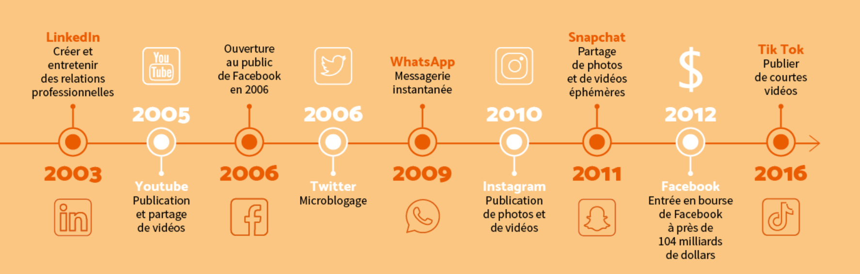
1) Quelles sont les nationalités des cinq réseaux sociaux les plus utilisés ?

……………………………………………………………………………………………………………………………….
2) A ton avis, quels types de données sont échangés sur les réseaux sociaux ?

……………………………………………………………………………………………………………………………….
Quand un réseau est-il caractérisé de social ?
On peut caractériser un réseau comme social sur le Web quand il permet aux individus de construire un profil, public ou non, de gérer une liste d’utilisateurs avec lesquels ils partagent un lien, de voir et naviguer sur leur liste de liens et sur ceux établis par les autres au sein du système. Il y a trois fonctions fondamentales :
- support de l’identité numérique ;
- moyen de sociabilité sur la base de critères d’affinité ;
- média de communication interpersonnelle et/ou intergroupe.

3) A partir de cette définition, peux-tu indiquer 3 réseaux sociaux que tu utilises régulièrement et pour quelles raisons ?

- ……………………………………………………………………………………………………………………
- ……………………………………………………………………………………………………………………
- ……………………………………………………………………………………………………………………

Voici une typologie des socionautes français :

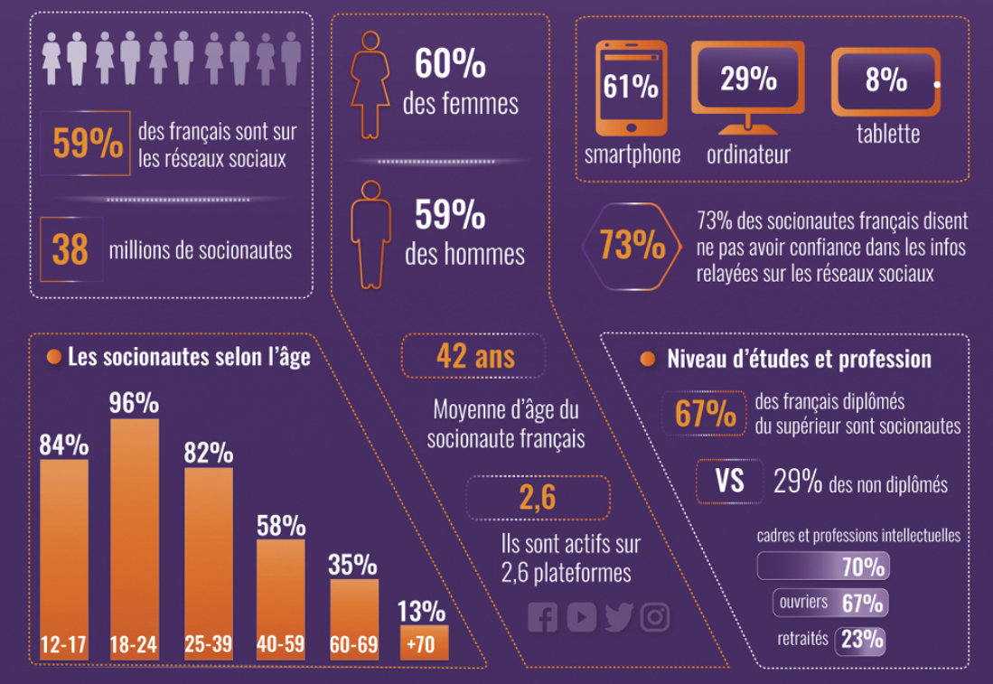
4) En utilisant ce document, peux-tu précisez ton profil ?

……………………………………………………………………………………………………………………………….
Fait une recherche pour trouver le nombre d’abonnés de chacun des réseaux sociaux suivants : Facebook, LinkedIn, Instagram, Behance, Twitter.
5) Indique ensuite celui qui est le plus influent.
……………………………………………………………………………………………………………………………….

